Расшифруйте аббревиатуру ФГОС НОО.

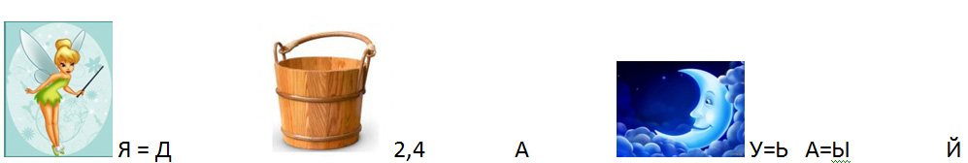
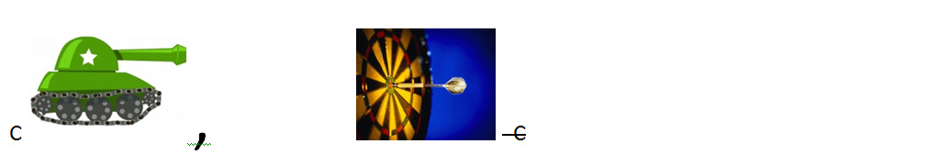
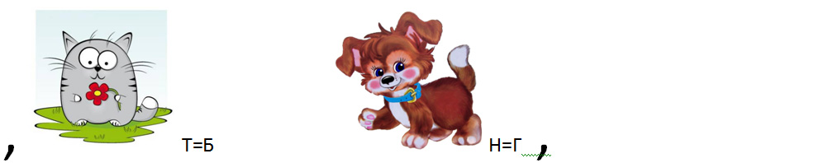
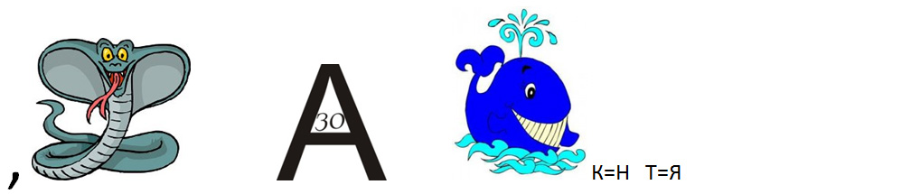

Какой подход лежит в основе Стандарта?

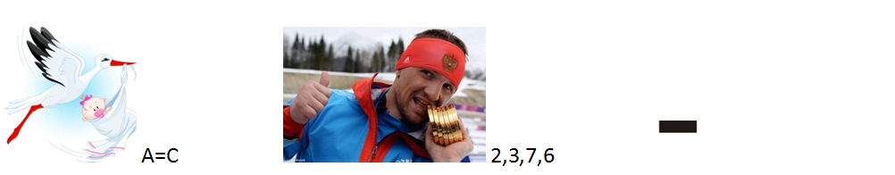

Как называются «общеучебные умения», «общие способы деятельности», «надпредметные действия», которые формируются в условиях реализации основной образовательной программы?
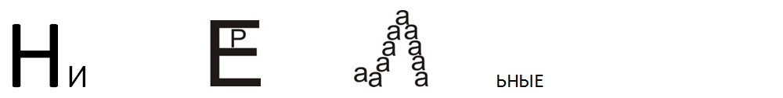
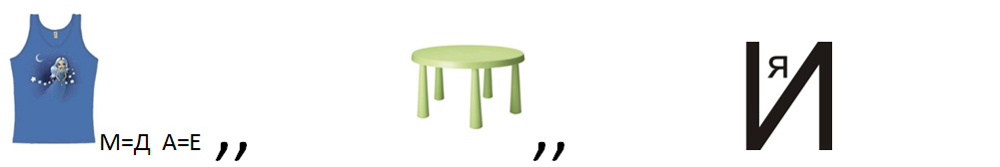

Перечислите виды УУД.

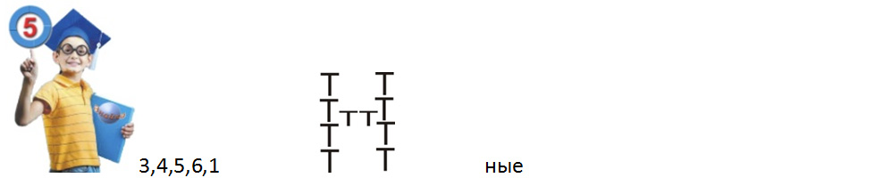
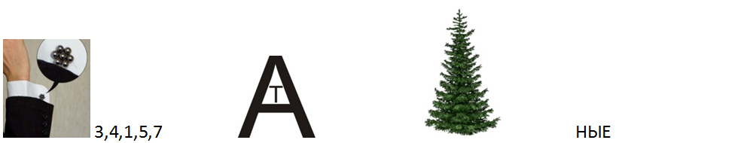

Как называется комплект документов ученика, представляющих совокупность сертифицированных индивидуальных учебных и внеучебных достижений?

Сколько часов в недею может отводиться на внеурочную деятельность?
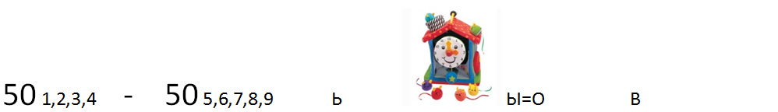
Сколько должна длиться динамическая пауза между урочной и внеурочной деятельностью учащихся?

